решение разбивается на отдельные случаи.
Случай .

Следующее неравенство равносильно предыдущему.

Переносим известные величины в правую часть неравенства c противоположным знаком.

При делении неравенства на положительное число знак неравенства не меняется.

Случай .

Переносим известные величины в правую часть неравенства c противоположным знаком.

При делении неравенства на положительное число знак неравенства не меняется.

Итак,ответ этого случая: .
Полученные решения отметим на рисунках.
Находим общее решение.
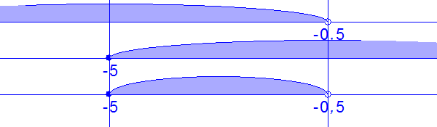
Окончательный ответ: .
Во втором задании ничего не поняла ,совсем с условием запуталась.Может ты его как то по другому запишешь?

